Приложение 8
Психологическая акция для родителей и детей
«Ноябрьские предсказания»

Цель: создать позитивный настрой с утра у детей и родителей.

Материал: музыкальное сопровождение – песня «Улыбка» В. Шаинский,
журнальный столик, «волшебная» коробочка, маленькие бумажки-
трубочки с предсказаниями, вазочка с конфетками-смайликами для детей.

Ход акции: С утра, у входа в детский сад, родителей встречает педагог-психолог, звучала веселая музыка. Родителям и детям предлагается поучаствовать в акции «Ноябрьские предсказания»: нужно опустить руку в волшебную коробочку и вытянуть предсказание, обязательно его зачитать, только после этого оно в ближайшее время обязательно сбудется.
После того, как дети доставали предсказания, взрослый его зачитывал. Педагог-психолог угощал ребят конфетками-смайликами.
Таким образом и родители, и дети получали заряд положительными эмоциями, который благоприятно влиял на весь день.
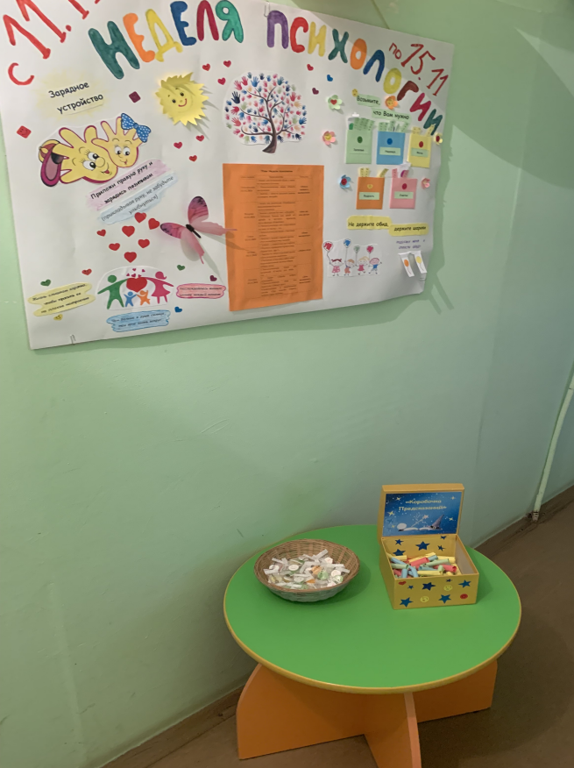
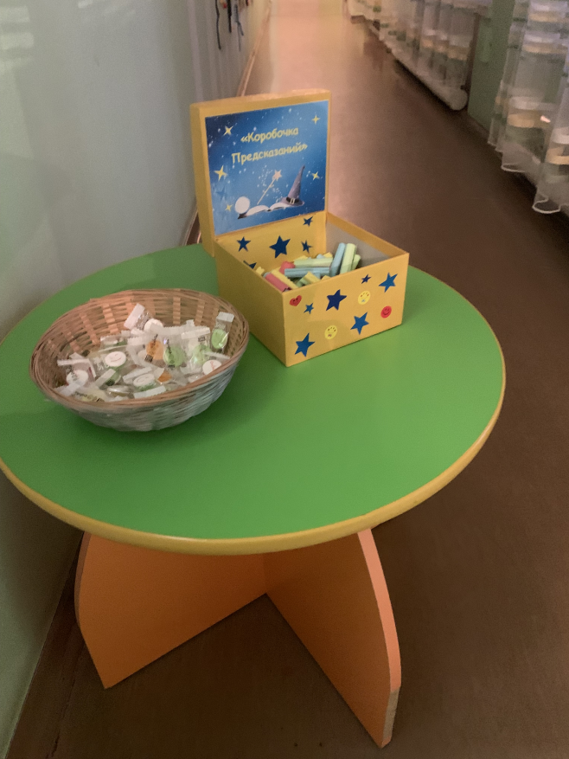

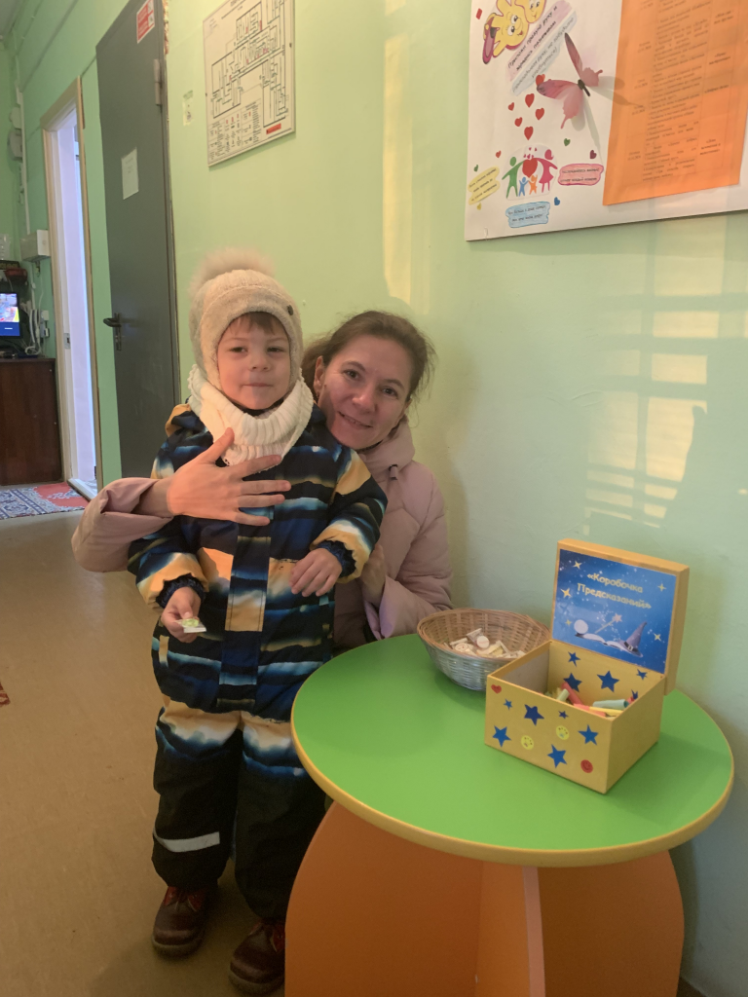

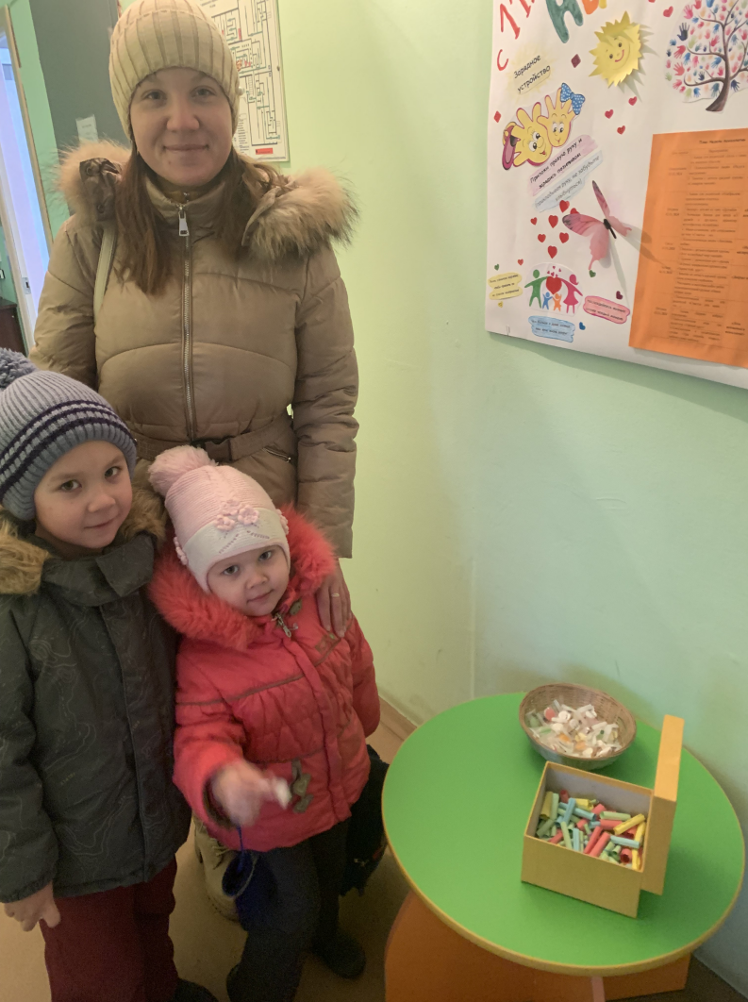

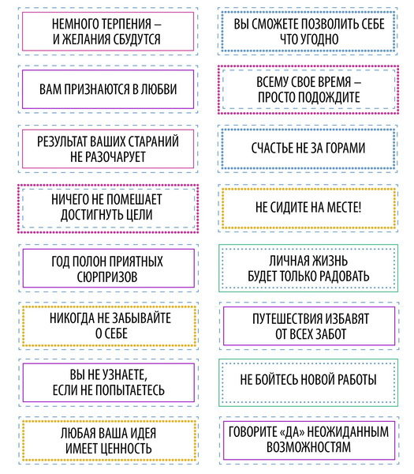
Примеры предсказаний для взрослых:

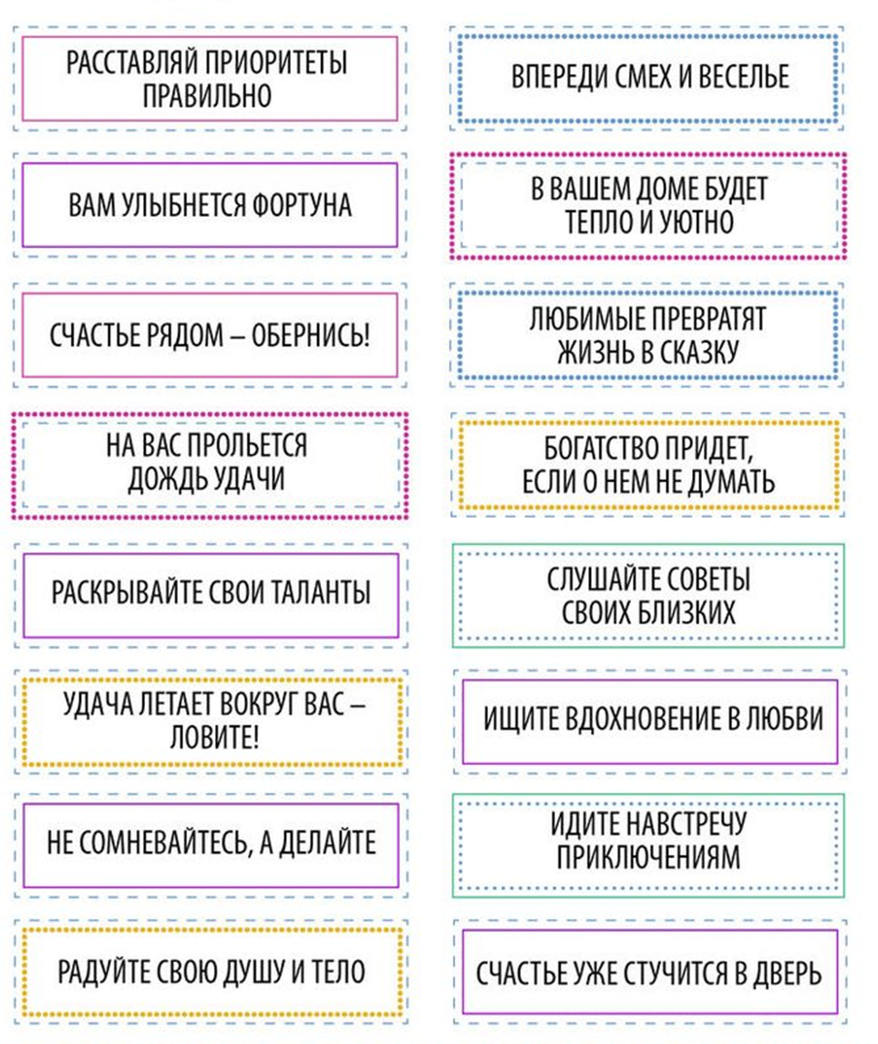

Дружок, коль хочешь подрасти
И здоровье свое спасти
Молока побольше пей
И над ним слезы не лей!
Примеры предсказаний для детей:
Коль маму с папой будешь слушать,
То будешь сладости ты кушать!

Очень скоро у тебя
Появятся еще друзья!
Их малыш не обижай
К себе в гости приглашай!
Чем чаще будешь улыбаться,
Тем больше будет получаться

На сон-часе надо спать,
После застелить кровать

Говорим тебе сейчас,
Совершенно без прикрас
Все исполнятся желанья
И все сбудутся мечтанья!

У тебя дружок сюрприз,
Ждет тебя веселый приз!
Только надо заслужить,
И весь год хорошим быть!
Коль не будешь ты лениться
Станешь бережно трудиться
Вдруг планету ты откроешь
Праздник на весь мир устроишь!

Коль маме будешь помогать
Посуду мыть, все убирать,
Твое исполнится желание,
За примерное послушание!
Внимание-внимание-внимание
Твои исполнятся желания!
Но их держи в секрете полном,
Тогда они будут исполнены!

